RS-1017模块式二线制电流环电压隔离变送器
产品特点：
- 标准DIP24封装
- 2500VAC隔离电压
- 供电电压范围12-32VDC
- 4-20mA电流环供电
- 提供5V/3mA隔离电源
- 提供2.5V基准电源
- 0~75mVDC电压输入
- 线性度:0.2%
典型应用：
- 工业现场各种传感器信号两线制隔离转换
- 仪器仪表信号收发
- 4-20mA隔离信号传输
- 模拟信号数据隔离
- 地线干扰抑制
- 信号长线传输
- 隔离安全栅

一、概述：
RS-1017 二线制电压隔离变送器是4-20mA电流环隔离接口模块,该模块内部包含有一个电流信号调制电路，电磁隔离变换电路及解调电路。该模块4~20mA的供电电压范围12-32VDC，输入等效电阻小，线性度高。可提供一个5V/3mA的隔离电压源和一个2.5V基准电压源,给前端电路配电用。输入电压信号为0~75mVDC或更高，输出电流信号则对应输入端电压信号变化。该模块输入/输出之间有2500VAC隔离耐压。
二、产品型号说明：
RS-1017-14S12-0.5/0~xxV (或RS-1017/0~xxV)
RS-----------产品品牌标记
1017--------模块式二线制电压隔离变送器序列号
1------------4~20mA二线制电流输出
4-------------24V(12-32VDC)配电
0~xxV------输入电压范围
三、技术参数：
参数名称 | 测试条件 | 最小 | 典型值 | 最大 | 单位
隔离电压 | AC,50Hz,1min | 1500 | 2500 |  | V(rms)
基准电压 | 24V配电(Vref) | 2.475 | 2.495 | 2.515 | VDC
基准电压电流 | 24V配电(Iref) | 100 |  |  | μA
精度 | RL=250Ω |  | 0.5 | 0.6 | %FSR
信号输出 | RL=250Ω | 4 | 4~20 | 20 | mA
Vd电压输出 | 24V配电(Vref) | 4.8 | 5.0 | 5.2 | VDC
Vd负载能力 | 24V配电(Iref) | 2 |  |  | mA
电源电压范围 | V+ | 12  16.5 | 24  24 | 32  36 | V
工作环境温度 |  | -40 |  | 85 | ℃
贮存温度 |  | -55 |  | 125 | ℃

四、产品应用
输入：0~100mV 输出：4~20mA(二线制电流环)/接线图（图1）

图1 RS-1017应用参考接线图1

五、引脚功能描述及外形尺寸图：（参见图2,3）
1-3 | 9 | 10 | 11 | 12 | 13 | 14 | 15，16 | 21 | 22 | 23 | 24
NC | NC | GND | VD | VREF | GND | VIN+ | NC | NC | NC | IO | V+
NC | NC | 输  入  地 | 输入端可用单电源正极 | 输入端可用基准电压源 | 输  入  地 | 信号输入正端 | NC | NC | NC | 电流输出 | 输出端电源输入24V

图2 产品引脚定义图

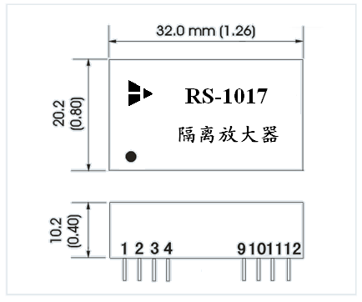

图3 产品外形尺寸图

